8. Arbeitsblatt
Wie geht das mit dem Internet?
  - Heute wollen wir etwas über Buchstaben lernen.

Gibt es überall auf der Welt die gleichen Buchstaben?
[ ] ja
[ ] nein
Wie heißt das Alphabet, das wir verwenden?

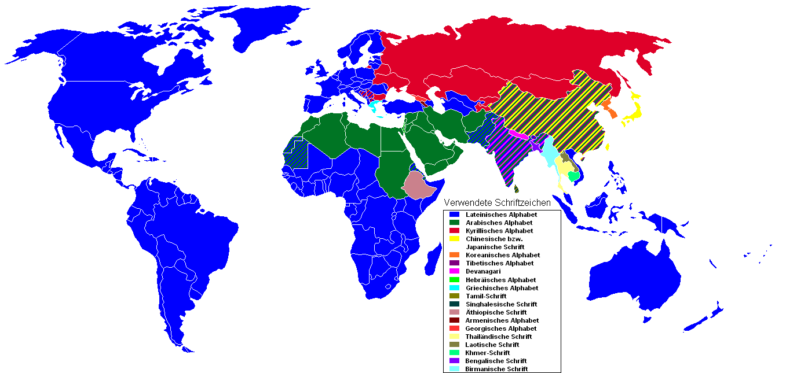
Tipp: Lass Dir zeigen, wo Deutschland auf der Weltkarte liegt.
Wie nennt man das Alphabet, das in Russland verwendet wird?

Tipp: Russland ist auf der Weltkarte rot gezeichnet.
Male die ersten drei großen Buchstaben des kyrillischen Alphabets!

Wie viele Zeichen hat die chinesische Schrift?

Buchstaben kann man auch mit der Hand zeigen.
Was bedeuten die folgenden Zeichen?
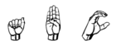

Die Antworten auf diese Fragen findest Du auf den Seiten:
http://de.wikipedia.org/wiki/Alphabet
http://www.russisch-fuer-kinder.de/de_start/beginner/lesen/abc_a.php
http://www.kinder-hd-uni.de/china0.html
http://de.wikipedia.org/wiki/Fingeralphabet

  - Und wenn Du etwas anderes wissen möchtest?
Auf der Seite www.blinde-kuh.de kannst Du nach verschiedenen Dingen suchen.
Dort sind die Texte und Bilder besonders gut für Kinder zu verstehen.
Viele Erwachsene suchen auf der Seite www.google.de
Oft findet man dort Dinge, die man gar nicht gesucht hat.
Und für Kinder ist vieles nicht einfach zu verstehen.

